Федеральное государственное бюджетное дошкольное
образовательное учреждение
"ЦЕНТР РАЗВИТИЯ РЕБЕНКА - ДЕТСКИЙ САД №2"
Управление делами Президента Российской Федерации

Выступление на педсовете
на тему:

«Нетрадиционные техники рисования и лепки
как средство развития художественно-творческих
способностей дошкольников»

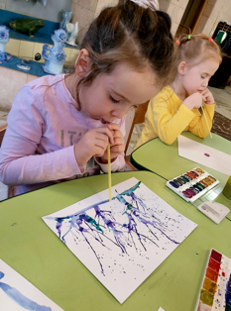
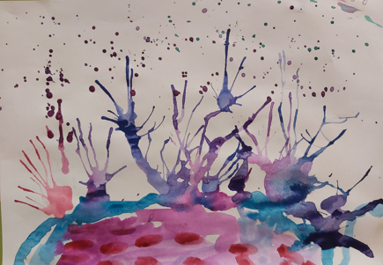
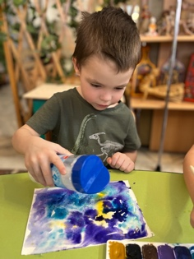

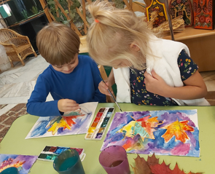
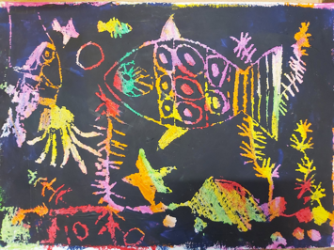
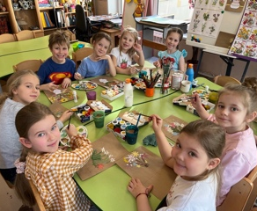

Подготовила: Полякова Юлия Анатольевна
педагог дополнительного образования
высшей квалификационной категории

г. Москва
2022 г.
Здравствуйте уважаемые коллеги! Сегодняшняя встреча будет посвящена теме: «Нетрадиционные техники рисования и лепки как средство развития художественно-творческих способностей дошкольников».

«Творчество – это не удел только гениев, создавших великие
художественные произведения. Творчество существует везде,
где человек воображает, комбинирует, создаѐт что-либо новое»
Л.С. Выготский

Дошкольное детство – очень важный период в жизни детей. Именно в этом возрасте каждый ребенок представляет собой маленького исследователя с радостью и удивлением открывающего для себя незнакомый и удивительный окружающий мир. Чем разнообразнее детская деятельность, тем успешнее идет разностороннее развитие ребенка, реализуются его потенциальные возможности и первые проявления творчества. Формирование творческой личности – одна из важных задач педагогической теории и практики на современном этапе. Решение ее начинается уже в дошкольном возрасте.
Все дети любят рисовать и лепить, когда это у них хорошо получается. Рисование карандашами, кистью требует высокого уровня владения техникой рисования, сформированных навыков и знаний, приемов работы. Очень часто отсутствие этих знаний и навыков быстро отвращает ребенка от рисования, поскольку в результате его усилий рисунок получается неправильным, он не соответствует желанию ребенка получить изображение близкое к его замыслу. Поэтому необходимо обогатить и разнообразить работу изобразительной деятельности. Одним из таких средств и являются нетрадиционные техники.
Нетрадиционное рисование и лепка – это способы создания нового, оригинального произведения искусства, в котором гармонирует все: и цвет, и линия, и сюжет. Это огромная возможность для детей пробовать, искать, экспериментировать, а самое главное – самовыражаться.
Рисование нетрадиционными способами - увлекательная деятельность, которая удивляет и восхищает детей. Материалы для нетрадиционных техник настолько разнообразны и не влекут за собой каких-то особенных затрат. Под руками у нас много интересных вещей: зубная щётка, расчески, поролон, пробки, пенопласт, катушка ниток, свечи, воздушные шары, шишки, листочки, камушки, веточки и др. Всеми этими предметами можно обогатить развивающую среду в группе и использовать их в качестве принадлежностей для творчества. Необычные материалы и оригинальные техники рисования привлекают детей, в работе с ними не присутствует слово «нельзя», можно рисовать чем хочешь и как хочешь, и даже можно придумать свою необычное и оригинальное. В эти моменты дети ощущают незабываемые, положительные эмоции. Наблюдая за ними, я сделала вывод, что открывая новое для себя, ребенок одновременно открывает взрослым новое о себе. При этом в оценке детского творчества акцент нужно делать не столько на результат, сколько на сам процесс деятельности ребёнка.
Существует много техник нетрадиционного рисования:
- тычок жесткой полусухой кистью.
- печать поролоном;
- печать пробками, воздушными шарами;
- восковые мелки + акварель;
- свеча + акварель;
- отпечатки листьев;
- рисунки из ладошки;
- рисование ватными палочками;
- рисование вилками;
-рисование картоном;
- кракле (рисунки клеёночкой);
- ниткография;
- фроттаж;
-граттаж;
- рисование солью, сахаром;
- рисование мыльными пузырями;
- рисование мятой бумагой и на мятой бумаге;
- рисование на крафт-бумаге;
-смешанные техники (например рисование с элементами аппликации и стилизации)
- кляксография обычная и с трубочкой;
- монотипия;
- печать по трафарету;
- пластилиновая живопись;
- эбру (рисование на воде);
- флюид-арт;
-кофейная живопись;
- батик;
- дудлинг и многое другое.
Нетрадиционные техники лепки тоже разнообразны и интересны. К ним относятся:
1.Тестопластика - лепка из солёного теста;
2. Пластилинография - лепная объёмная картина создаётся на плоскости.
Виды пластилинографии:
- прямая (пластилиновая живопись)-изображение выполняется на ровной поверхности (картон или пластик);
- обратная (витражная) - рисование пластилином с обратной стороны основы (пластиковая тарелка, оргстекло);
- модульная - сложная картина, состоящая из разных декоративных элементов;
- пластилиновая мозаика – создание изображения с помощью пластилиновых шариков;
- контурная пластилинография – создание изображения по контуру;
- фактурная пластилинография - изготовление объёмного изображения барельеф (низкий рельеф) и горельеф (рельеф, выступающий больше чем на половину)
На занятиях по нетрадиционному рисованию и лепке мы порою сочетаем несочетаемое и добиваемся уникального результата: рисование на крафт-бумаге;
рисование с элементами аппликации и стилизации; кляксография обычная и с трубочкой; монотипия; лепка с использованием природного матерниала. В своей педагогической деятельности я постоянно ищу новые направления педагогического процесса, с учѐтом склонностей и предпочтений каждого ребѐнка. Поэтому для самообразования я выбрала новое направление художественного воспитания детей дошкольного возраста - «детский дизайн». Большая работа ведётся совместно с детьми и воспитателями групп по данному направлению, совместно с родителями в творческих мастер-классах. Результат совместного творчества - это уникальные работы к Дню матери; совушки; оригинальные натюрморты; сувениры и подарки из бросового материала; создание совместного проекта с детьми и воспитателями 8 группы Книги природы своими руками и многое другое. ( слайды с работами детей)
Сегодня я предлагаю Вам принять участие в творческом мастер-классе по кофейной живописи. Прошу всех подойти к столам и занять своё рабочее место.

